关于中山火炬开发区茂生股份合作经济联合社用地规划条件变更公示的通告
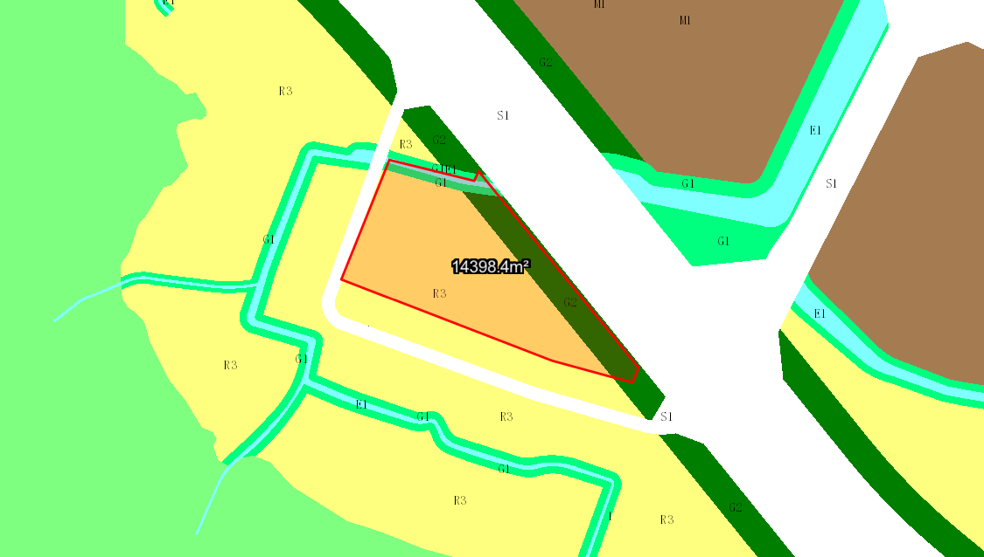
地块区位图
兹有土地证号为“中府国用（2011）第1500060号”，面积14398.40平方米的住宅用地位于中山火炬开发区茂生村“安隆”，属《中山火炬开发区湾西智谷（2420单元）控制性详细规划（2022）》范围，规划功能为三类居住用地（地块编号2420-05-53），土地使用权人为中山火炬开发区茂生股份合作经济联合社。现土地使用权人申请按控规变更该宗地规划条件。
我局已受理其申请，根据《中华人民共和国城乡规划法》及相关法规要求，现对该宗地规划条件变更进行公示，公示如下：
- 原出让合同建设指标
用地性质：住宅
容积率：＜1.2，绿地率＞30%，建筑密度＜30%，建筑限高15米。
- 控制性详细规划指标
用地性质：三类居住用地，建筑限高12米。
- 变更后规划条件建设指标
用地性质：三类居住用地。指标依据原出让合同出具。
根据城乡规划有关法律法规要求，公示时间为本公示刊登之日起10天。在公示期内如对上述调整事项有意见或建议，请使用真实姓名及联系方式，以书面形式反馈到以下地址：中山市火炬开发区康乐大道35号中山市自然资源局火炬开发区分局（以签收时间为准），逾期视为无异议。
联系人:颜小姐 联系电话：88293117

中山市自然资源局

